虎溪街道垃圾分类果皮箱货物
采购项目

网上竞价文件

采购人：重庆市沙坪坝区人民政府虎溪街道办事处
二〇二五年十一月

一、采购内容
项目名称 | 总价限价  （元） | 资金来源 | 备注
虎溪街道垃圾分类果皮箱货物采购项目 | 135000.00 | 财政预算资金 | 无

二、资格条件
（一）基本资格条件
1.具有独立承担民事责任的能力；
2.具有良好的商业信誉和健全的财务会计制度；
3.具有履行合同所必需的设备和专业技术能力；
4.有依法缴纳税收和社会保障资金的良好记录；
5.参加政府采购活动前三年内，在经营活动中没有重大违法记录；
6.法律、行政法规规定的其他条件。
（二）特定资格条件：（无）

三、采购货物详细内容
序号 | 产品名称 | 规格工艺 | 单位 | 数量
1 | 201不锈钢果皮箱 | 1、外形尺寸:长X宽X高:1000mmX400mmX1000mm，两分类，每分类均为内置40L垃圾桶 | 组 | 150
1 | 201不锈钢果皮箱 | 2、顶盖采用201拉丝不锈钢厚度国标1mm经折弯冲压整体一次模压成型，激光工艺切割下料，氩弧焊顺滑焊接，无毛刺。 | 组 | 150
1 | 201不锈钢果皮箱 | 3、垃圾投放口:投放口为贯穿式，边角无毛刺。投料口采用不锈钢板材国标厚度1mm一次模压成型。投放口正面尺寸约(长X高):920mmX250mm,内沿口边缘作卷边处理，具备不伤手、与箱体外壳焊接牢固。 | 组 | 150
1 | 201不锈钢果皮箱 | 4、箱体合理位置设灭烟口或电池投口,投放洞口做模压件做防割手处理。 | 组 | 150
1 | 201不锈钢果皮箱 | 5、两个门分类标识:网版丝印(蓝色可回收物+灰色其他垃圾)。 | 组 | 150
1 | 201不锈钢果皮箱 | 6、箱体前后面板按国标垃圾分类标识白色丝印“可回收物”、“其他垃圾”、并对每个果皮箱进行编号为“虎溪街道001、002、***、150”及“灭烟处”字样及图标，确保具有不褪色、耐腐蚀。 | 组 | 150
1 | 201不锈钢果皮箱 | 7、内胆:规格(长X宽X高):330mmX310mmX480mm采用BMC高分子复合片状模高温模压一次成型，耐高温，双面光滑,具有防腐、阻燃、可对垃圾桶进行分类回收，一次性倾倒垃圾方便等性能。 | 组 | 150
1 | 201不锈钢果皮箱 | 8、内胆应配有提手，美观大方，经久耐用。 | 组 | 150
1 | 201不锈钢果皮箱 | 9、底部设固定梁2条，每条梁预留螺栓孔2个;内置固定膨胀螺栓4只，膨胀螺栓规格为M8X80mm(入地深度为60mm),防止果皮箱松动。 | 组 | 150

201不锈钢果皮箱参考图片

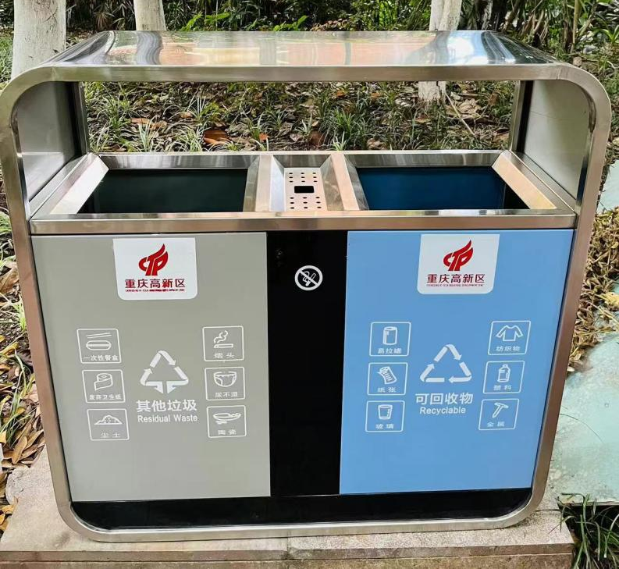
备注：
1、供应商须按采购文件中垃圾分类果皮箱货物技术参数要求提交产品合格证及响应文件，加盖供应商鲜章，否则其响应文件无效。
2、成交供应商提交的响应文件中垃圾分类果皮箱参数与采购货物清单中技术参数不一致的，采购人有权取消其成交资格且给采购人带来的一切损失由成交供应商承担。一经核实供应商有提供虚假资料行为，将按照无效响应处理，并上报上级财政部门并列入不良记录名单。

四、交货方式、验收方式
1、本项目交货方式：合同签订之日15日内交货，交货地点：虎溪街道康田漫城假日酒店车库库房。
2、本项目货物验收方式：
（1）货物到达现场后，成交供应商应在使用单位人员在场情况下，共同清点、检查外观，双方签字确认。
（2）成交供应商应保证货物到达采购人所在地完好无损，如有缺漏、损坏，由供应商负责调换、补齐或赔偿。
（3）成交供应商应提供完备的技术资料、装箱单和合格证等，并派遣专业技术人员进行现场安装调试。验收合格条件如下：
1）设备技术参数与采购合同一致，性能指标达到规定的标准。
2）货物技术资料、装箱单、合格证等资料齐全。
3）在系统试运行期间所出现的问题得到解决，并运行正常。
4）在规定时间内完成交货并验收，并经采购人确认。
（4）产品在安装调试并试运行符合要求后，才作为最终验收。

五、付款方式
1、本项目合同总金额为中标总金额。
2、所有货物经采购人验收合格后，成交供应商提供合规足额的发票后，采购人在收到质保金后一次性向成交供应商支付合同金额的100%。
3、本项目质保金为合同金额的3%，所有货物质保期为验收合格之日起1年。

六、联系方式
采购人：重庆市沙坪坝区人民政府虎溪街道办事处

联系人：吴老师

电 话：023-61691747

地 址：重庆市沙坪坝区大学城北路68号。

七、其它有关规定
1、凡有意参加竞价的供应商，请于公告发布之日起至报名截止时间之前，在政府采购平台·行采家网站上下载查看本项目需求文件以及变更公告等竞价前公布的所有项目资料，无论供应商下载查看与否，均视为已知晓所有竞价实质性要求内容。
2、供应商须在平台上报名并按要求上传响应文件，未按要求提供的为无效供应商。
3、无论竞价结果如何，供应商参与本项目的所有费用均由自行承担。

八、评选方法
总价最低价评审法。已入围评审的报价供应商，选择符合技术要求要求且报价最低的作为成交供应商，如果出现两家及以上报价相同且最低，则按照报名先后顺序确定中标单位；未入围的报名供应商不参与评审。

九、其他
1、供应商必须对以上条款和服务承诺明确列出，承诺内容必须达到要求。
2、其他未尽事宜由供需双方在采购合同中详细约定。
十、供应商提交响应文件
1、供应商线上报名、报价时需上传盖章后的电子文档一份。
2、采购人将以平台的线上资料作为评判依据。
3、供应商制作的响应文件电子文档，须按照要求制作，规定签字、盖章的地方必须按其规定签字、盖章，未按要求制作响应文件的进行废标处理。

供应商编制响应文件要求
- 报价
（一）报价函
报价函
（采购人名称）：
我方收到____________________________（项目名称）的电子反拍采购竞价文件，经详细研究，决定参加该项目的竞价。
1、愿意按照采购竞价文件中的一切要求，提供本项目的技术服务及货物，报价为人民币大写： 元整；人民币小写： 元。
2、我方现提交的响应文件为：响应文件电子文档壹份。
3、我方承诺：本次竞价的有效期为90天。
4、我方完全理解和接受贵方采购竞价文件的一切规定和要求及评审办法。
5、在整个采购竞价过程中，我方若有违规行为，接受按照政府采购·行采家规定给予惩罚。
6、我方若中选，将按照竞价结果签订合同，并且严格履行合同义务。本承诺函将成为合同不可分割的一部分，与合同具有同等的法律效力。
7、我方理解，最低报价不是成交的唯一条件。

供应商名称（公章）：
年 月 日
（二）明细报价表
明细报价表
序号 | 品名 | 品牌及  规格型号 | 单位 | 数量 | 单价 | 合计
合计

注：本表可根据项目实际情况调整，并逐页盖章。

供应商名称（公章）：
年 月 日

- 服务方案
服务方案（格式自定）

- 资格条件及其他
按照采购文件要求提供扫描件

四、其他应提供的资料
（一）其他资料
1、其他与项目有关的资料（自附）：供应商总体情况介绍、其他与本项目有关的资料等。

五、法定代表人授权委托书（格式）/法定代表人（格式）（二选一）

法定代表人授权委托书
致： （采购人名称）：
（法定代表人名称）是 （供应商名称）的法定代表人，特授权 （被授权人姓名及身份证代码）电话 代表我单位全权办理上述项目的竞价、签约等具体工作，并签署全部有关文件、协议及合同。
我单位对被授权人的签字负全部责任。
在撤消授权的书面通知以前，本授权书一直有效。被授权人在授权书有效期内签署的所有文件不因授权的撤消而失效。

被授权人： 法定代表人：
（签字或盖章） （签字或盖章）

（附：被授权人身份证正反面复印件）

供应商名称（公章）
年 月 日
---------------------------------------------------------------------------

法定代表人证明
致： （采购人名称）：
（法定代表人名称及身份证代码）是 （供应商名称）的法定代表人，电话 代表我单位全权办理上述项目的竞价、签约等具体工作，并签署全部有关文件、协议及合同。签字负全部责任。

法定代表人（签字或盖章）： 供应商名称（公章）
年 月 日
（附：法定代表人身份证正反面复印件）

六、基本资格条件承诺函
承诺函
重庆市沙坪坝区人民政府虎溪街道办事处（询价人）：
我公司作为本次采购项目的竞选人，根据竞价文件要求，现郑重承诺如下：
一、具备本项目规定资格的条件，不存在禁止参与竞争性比选的情形：
1.具有独立承担民事责任的能力；
2.具有良好的商业信誉和健全的财务会计制度；
3.具有履行合同所必须的设备和专业技术能力；
4.具有依法缴纳税收和社会保障资金的良好记录；
5.参加政府采购活动前三年内，在经营活动中没有重大违法记录；
6.满足采购文件规定的其他条件；
7.非联合体参加。
二、完全接受和满足本项目竞选中规定的实质性要求。
三、参加本次采购活动，不存在和其他响应人在同一合同项下的采购项目中，同时委托同一个自然人、同一家庭的人员、同一单位的人员作为编制（比选申请）文件、办理竞标事宜的情形。
四、竞选申请文件中提供的任何材料资料和商务、技术、服务等响应承诺情况都是真实的、有效的、合法的。
本公司对上述承诺的内容事项真实性负责。如经查实上述承诺的内容事项存在虚假，我公司愿意接受以提供虚假材料谋取成交追究法律责任。

（竞选人公章）
年 月 日

